文档编号 | IAAS-DDS 002
文档版本 | 1.0
拟制人 | 曹翔宇
日期 | 2016.07.29

公有云管理控制台
（对象存储欠费处理）
概要设计说明书

变更说明
日期 | 版本 | 变更位置 | 变更说明 | 作者
2016.07.29 | 1.0.0 |  | 新建 | 曹翔宇

目 录
变更说明 2
目 录 3
1 概述 4
1.1 功能概述 4
1.2 定义、缩略语 4
1.3 参考资料 4
2 概述 4
2.1 业务分析 4
2.1.1 用例图 4
2.1.2 流程图 6
3 Form设计 10
4 前台设计 10
4.1 对象存储 10
4.1.1 Bucket详情 10
4.1.2 Object列表 10
4.1.3 模块设计 11
4.1.4 ObsStorageController(/obs/storage) 11
4.2 密钥管理 11
5 Service接口 12
6 Model设计 12
7 后台设计 12
7.1 obsIsStopService() 12

概述

功能概述
当用户处于余额不足并且达到保留时长时,将停止对象存储服务,具体表现为: 不能使用API功能，但是不影响密钥的正常创建、删除、启用、停用, 禁止用户的上传、下载、创建文件夹、CDN相关的功能，其他功能例如创建Bucket、修改Bucket权限、查看Bucket内的文件列表，均不受影响.

定义、缩略语

参考资料

概述

业务分析

用例图

停用后对象存储服务用例
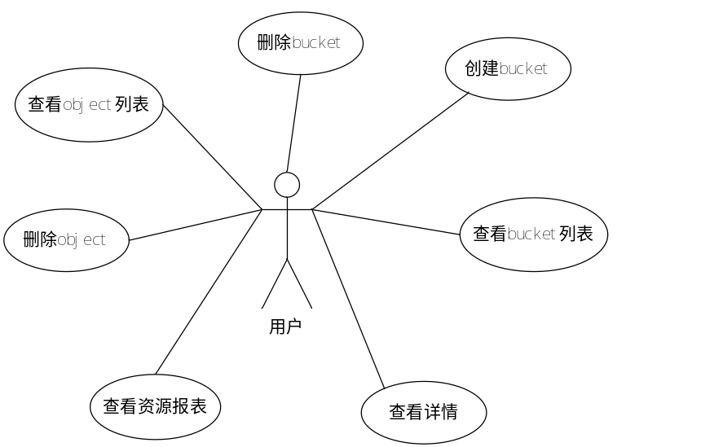
相比正常服务的对象存储,禁用了上传/下载/创建文件夹/开启或关闭CDN操作

停用后密钥管理用例
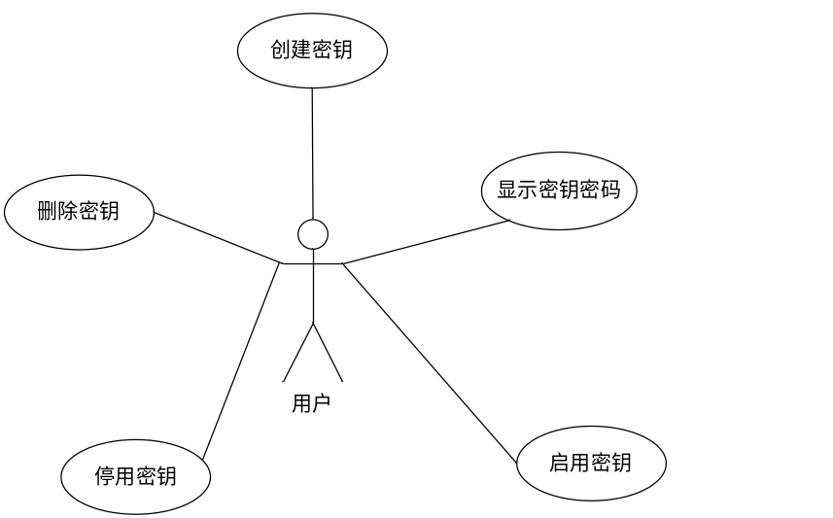

流程图

开通对象存储服务
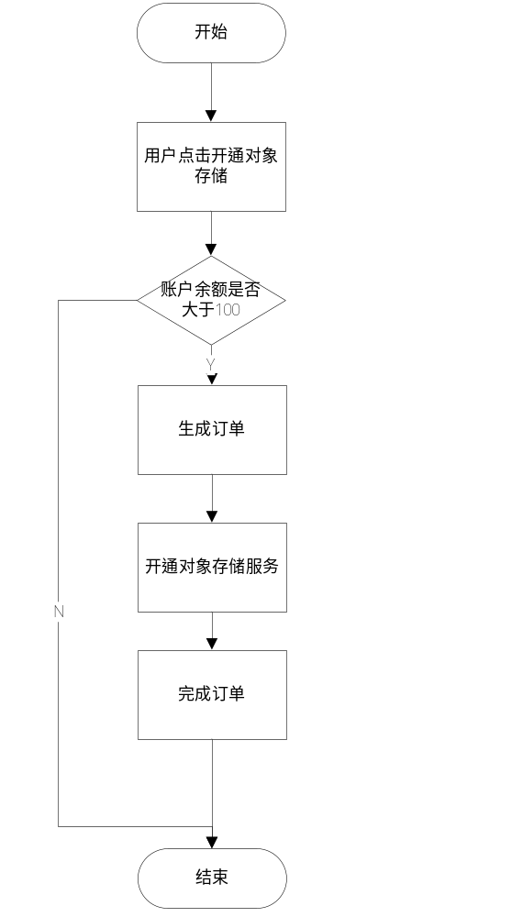

创建密钥
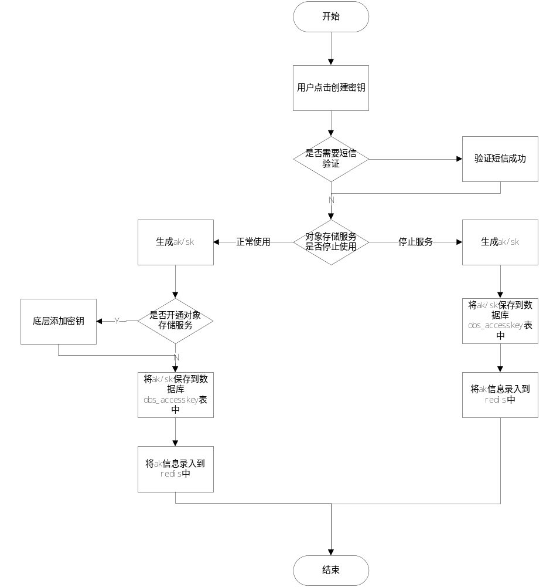

删除密钥
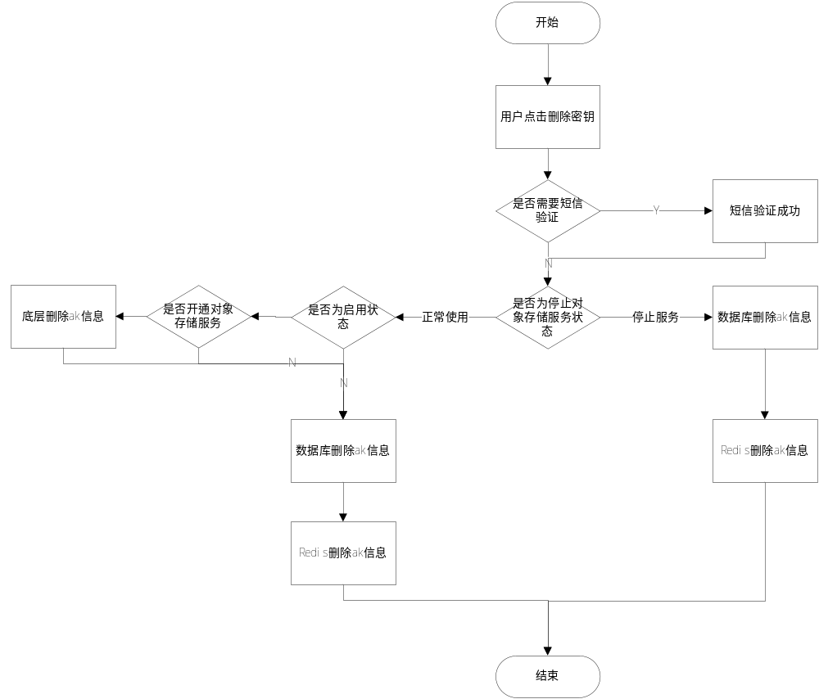

启用密钥
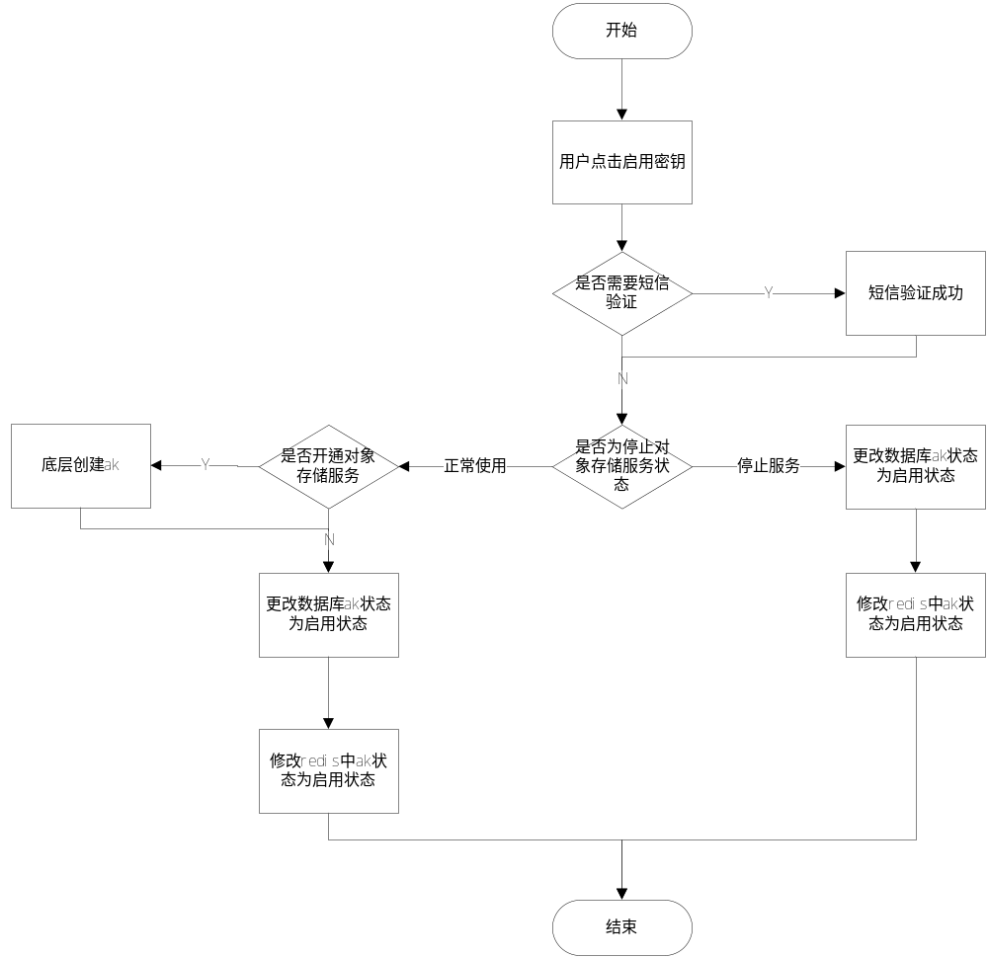

停用密钥
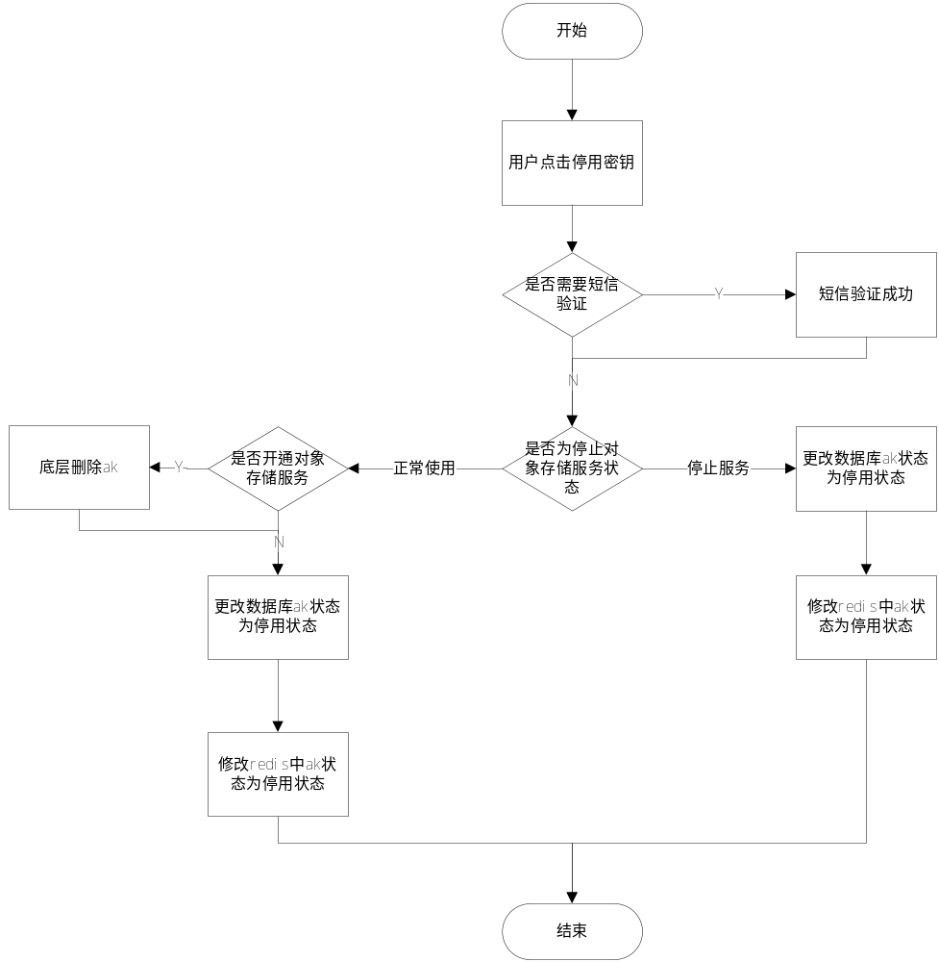

Form设计

前台设计

对象存储

Bucket详情
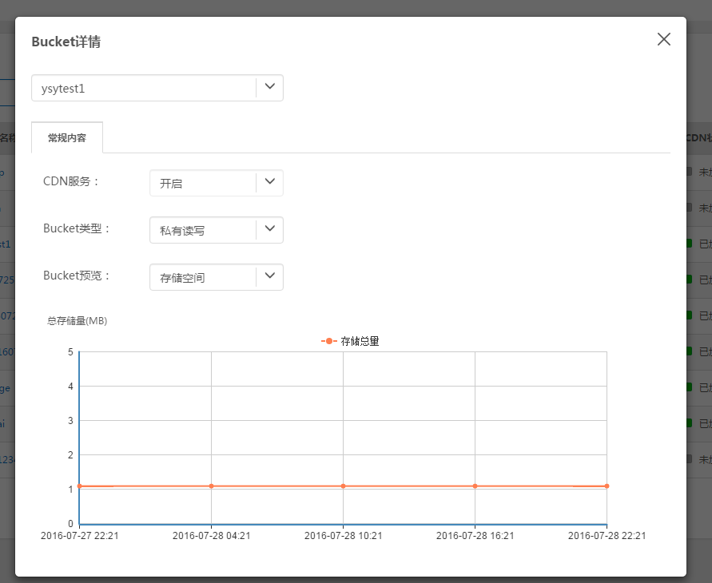
当对象存储服务处于停用状态时,Bucket详情中,无法选择开启/关闭CDN

Object列表
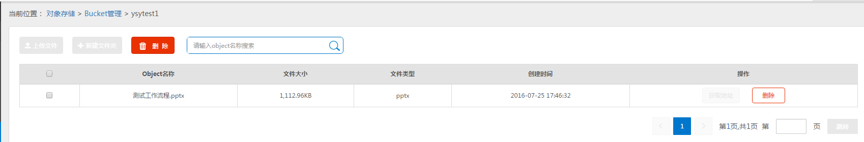
当对象存储服务处于停用状态时,点入Bucket下的Object列表中,无法点击上传文件/新建文件夹/获取地址按钮

模块设计
类名 | 说明 | 描述
com.eayun.obs.controller.ObsStorageController | object操作controller
com.eayun.obs.service.ObsStorageService | object操作service
com.eayun.accesskey.service.AccessKeyService | accessKey操作service

ObsStorageController(/obs/storage)

/getobsservciestate
说明 | 获取obs服务状态
URL | /obs/storage/getobsservicestate.do
方式 | post
Post数据 | {  }
返回Json | {  ‘data’:false  }

密钥管理
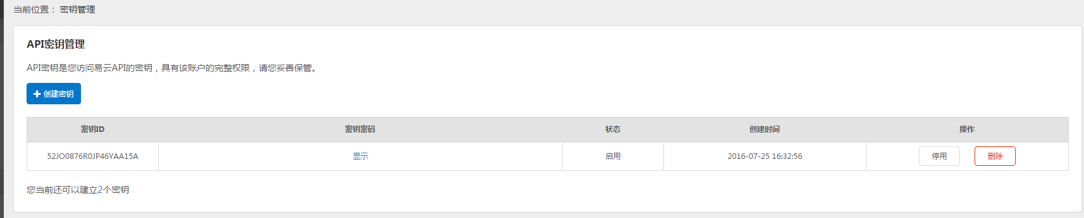
在密钥管理中,无法使用用户自己创建的ak/sk进行操作,但创建/启用/停用/删除密钥按钮可以正常使用.

Service接口
方法名 | 说明 | 描述 | 所需参数
obsIsStopService | 获取对象存储服务状态 |  | String cusId 客户id

Model设计

后台设计

obsIsStopService()
/**
* 获取obs服务状态
* @param cusId 客户id
* @return obs服务状态 true为停止服务,false为正常服务
*/
public boolean obsIsStopService(String cusId){
String sql="select * from obs_accesskey where user_id=? and is_default=0";
return baseAccessKey.getIsStopService();
}

